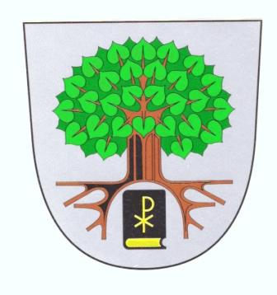
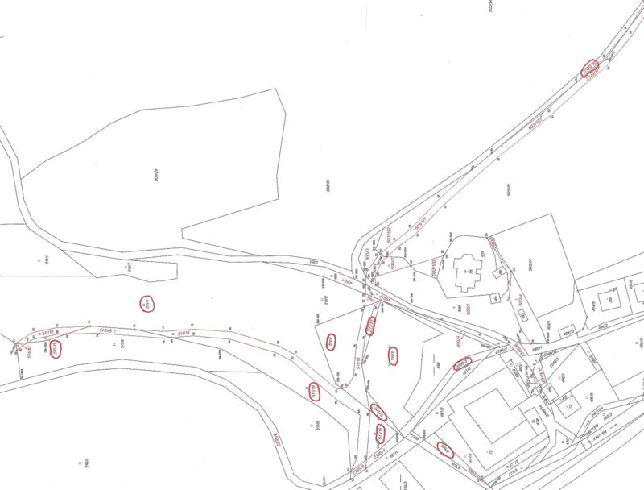

* * * * * O B E C T E L E C Í * * * * *
______________________________________________________________________

569 94 Telecí  IČO : 00277487  Telefon : 461 746 141  e-mail: obec@teleci.cz
________________________________________________________________________________________________________

Záměr dispozice s majetkem
obce Telecí

Podle ustanovení § 39 odst. 1 zákona č. 128/2000 Sb., o obcích ( obecní zřízení),
ve znění pozdějších předpisů

Druh dispozice :
- prodej pozemku

Předmět dispozice :
- pozemek p.č. 476/5 o výměře 169 m2
- pozemek p.č. 511/2 o výměře 747 m2
- pozemek p.č. 511/3 o výměře 1.848 m2
- pozemek p.č. 511/17 o výměře 102 m2
- pozemek p.č. 511/19 o výměře 72 m2
- pozemek p.č. 511/9 o výměře 9.939 m2
- pozemek p.č. 511/11 o výměře 35 m2
- pozemek p.č. 511/15 o výměře 1.238 m2
- pozemek p.č. 511/16 o výměře 240 m2
- pozemek p.č. 2335/3 o výměře 231 m2
- pozemek p.č. 2349/19 o výměře 945 m2
v k.ú. Telecí

K výše uvedenému záměru se mohou občané vyjádřit nejpozději do 16.12. 2024.
Bližší informace je možné obdržet na OÚ Telecí.

Za OBEC Telecí : Jaroslav Šimon , v.r.
starosta obce Telecí

Vyvěšeno dne : 29.11. 2024 Sejmuto dne :

